Муниципальное дошкольное образовательное учреждение «Детский сад № 98»
ИНФОРМАЦИОННАЯ ГАЗЕТА
ДЛЯ РОДИТЕЛЕЙ

К А Р А М Е Л Ь К И
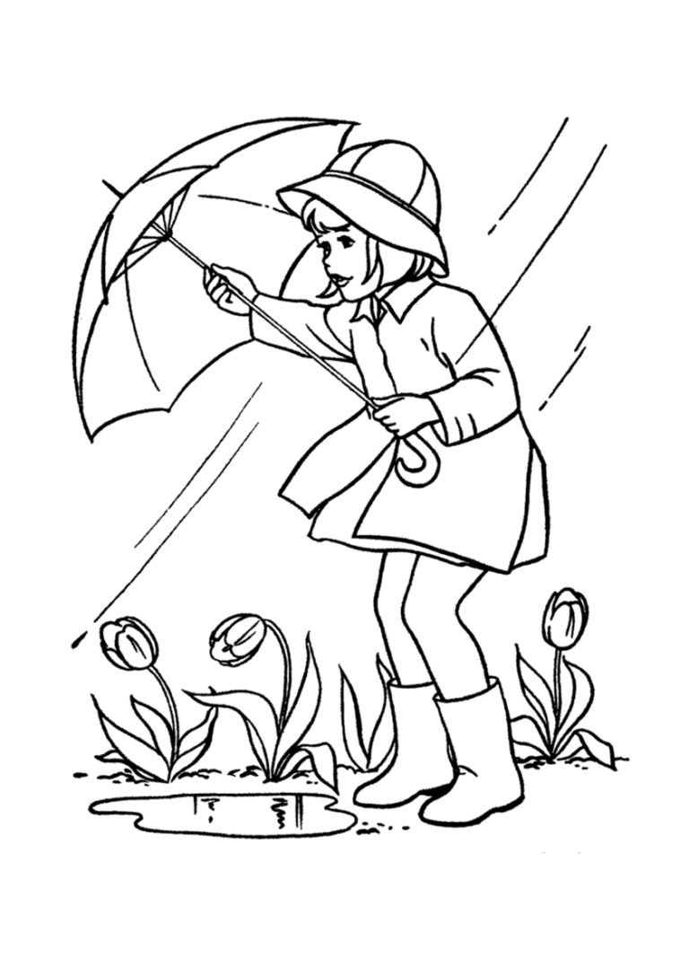
НОЯБРЬ
Поле чёрно-белым стало:
Падает то дождь, то снег.
А ещё похолодало —
Льдом сковало воды рек.
Мёрзнет в поле озимь ржи.
Что за месяц, подскажи?

Раскрась картинку!

НАШИ НОВОСТИ
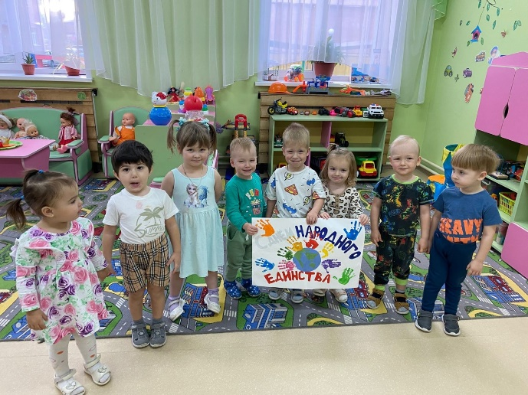
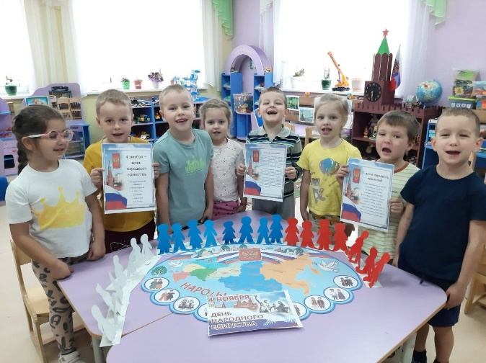
В детском саду № 98 во всех возрастных группах прошли интегрированные занятия в честь праздника—День народного единства! Для современной России День народного единства – это праздник всего гражданского общества, день, когда мы отдаем дань вековым традициям патриотизма, согласия и сплоченности народа. Этот праздник призван напомнить нам, что все мы - граждане России разных возрастов и национальностей, убеждений и вероисповеданий являемся единым народом с общими корнями и общим будущим.

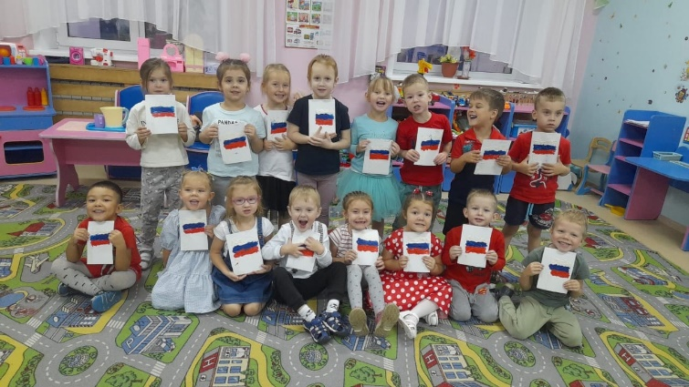
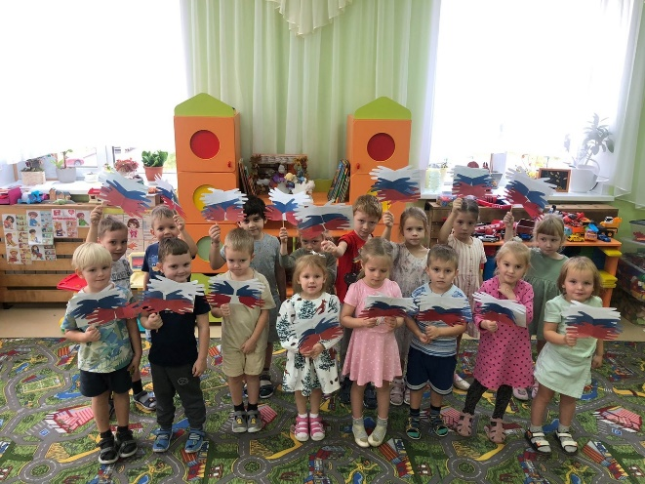

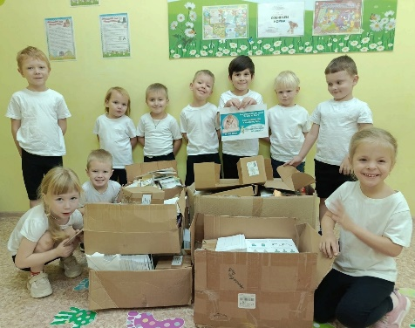
Завершился благотворительная акция «Бумага на благо» от благотворительного фонда «Дети Ярославии». Мы благодарим за участие всех родителей и ребят! Вместе мы можем многое! Вы еще успеете принять участие в других акциях, например, по сбору корма для бездомных животных!

НАШИ НОВОСТИ
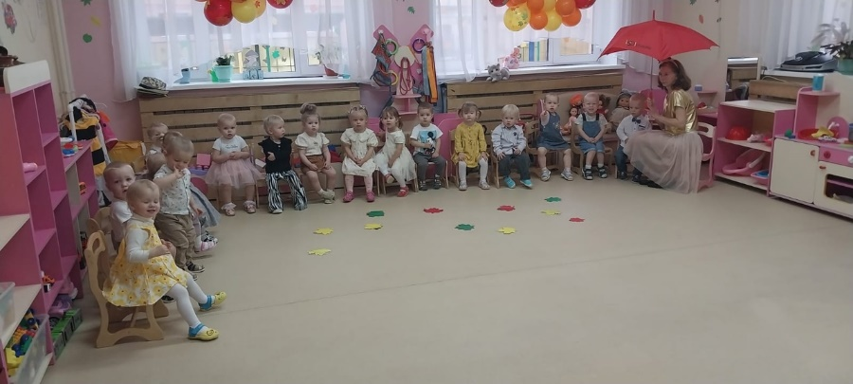
В ноябре во многих группах пошли праздники, посвященные встрече осени!
Например, ребята из "Ласточек" отправились в осенний лес. Красавица Осень ребятам рассказала как ёжик, белка, зайка, медведь готовятся к зиме, было очень интересно! Самые маленькие наши воспитанники из группы "Пчелки" тоже повстречали Осень. Под красивые песенки играли, танцевали с листочками, прыгали по лужам и прятались от дождя. А в конце по традиции было угощение!
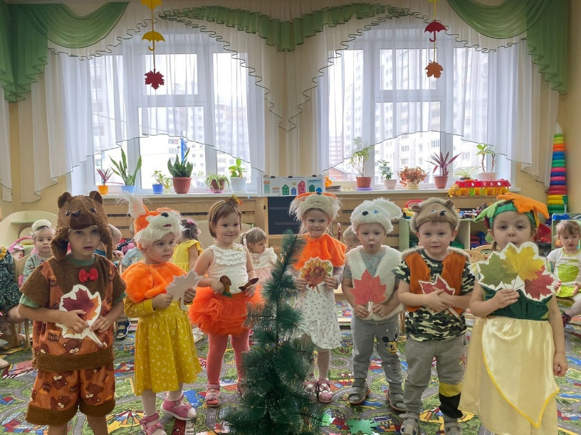

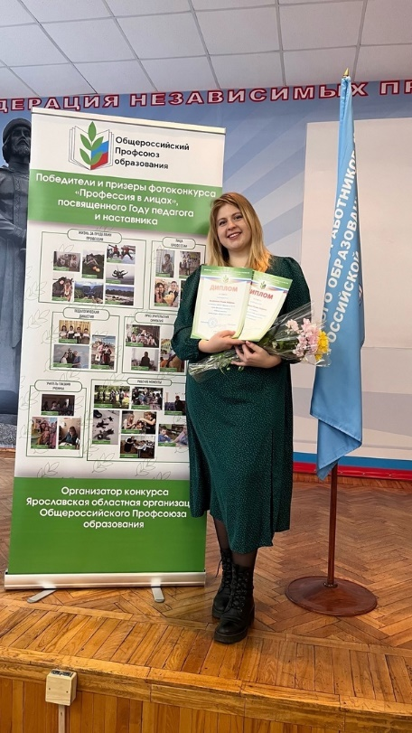
Ни дня без побед! В ноябре состоялось торжественное награждение победителей и призеров профсоюзных конкурсов, посвященных Году педагога и наставника. Воспитатель нашего детского сада Кондратьева Полина Андреевна стала победителем, заняв 1 место в конкурсе фотографий «Профессия в лицах», 2 место в конкурсе «Педагогическая находка». Поздравляем!

Консультация для родителей
«Расширяем словарь детей»
Основная задача логопедического воздействия на детей с нарушениями речи – научить их связно и последовательно, грамматически и фонетически правильно излагать свои мысли, рассказывать о событиях из окружающей жизни. Это имеет важное значение для обучения в школе, общения со взрослыми и детьми, формирования личностных качеств.
Устранение ошибок в речи возможно при помощи специальных упражнений. Эти упражнения несложные и вполне родители самостоятельно могут заниматься с ребёнком.
Одним из необходимых условий дальнейшего развития ребёнка является создание мотивации общения, формирования стремления рассказать о себе, своих товарищах, о наблюдениях из жизни детского сада и семьи. Важно создавать благоприятное речевое окружение, хороший эмоциональный настрой.
Словарные упражнения играют большую роль в работе по формированию первоначальной ориентировке дошкольников в звучащей речи, так как не только активизируют их умственную и речевую деятельность, но и помогают осознанно употреблять термины «слово» и «звук».
Для поддержания интереса к звучащему слову, для уточнения имеющегося словаря и его обогащения можно использовать следующие игры, вопросы и упражнения.
Как падают листья на землю во время листопада? (Бесшумно, тихо, легко, медленно, спокойно, плавно, красиво).
Как вы встречаете новогодний праздник? (Радостно, шумно, весело).
Упражнение на подбор родственных слов
Родитель. Какие новые слова можно образовать от слов кот (котик, коток, котя, котофей, котёнок, котята, котятки, котики, коты, котяточки), солнце (солнышко, солнечно, солнечное, солнечный, солнечная)?
Какие клички можно придумать лисе, чтобы было понятно, что он пушистый? (Пушистик, Пушонок, Пушок).
Родитель. На что похоже солнышко? (На яблоко, мяч, шар, апельсин, цветок мать-мачехи или одуванчика). На что похож ёжик? (На шарик, мячик, колобок, клубочек, снежный комок, облачко, щётку). На что похож ручеёк? (на ленту, змейку, зеркало).
Во время вечерних игр можно предложить ребёнку предложить зарисовать различные предметы, явления, которые обозначаются определёнными словами.
Например:
Родитель. Какими словами можно описать погоду, которая стоит сейчас?
Сырая, дождливая, пасмурная, серая, туманная…
Попробуй нарисовать это состояние погоды.
Можно предложить «зарисовать» слова, противоположные по значению выражения «погода сырая и дождливая»;
«зарисовать» то, что связано со словами едет и мчится;
нарисовать любой предмет, который назван коротким (или длинным) словом; словом, состоящим из двух (трёх) слогов; зарисовать предметы, в названии которых слышатся звуки У, С, Р.
отразить в своём рисунке различные состояния моря и назвать их определённым словом (море – бурное, спокойное, синее, весёлое и т.п.)
Важно использовать каждую минуту общения с ребёнком для развития его речи: нужно беседовать, разговаривать по дороге домой из детского сада, больше и чаще читать с ребёнком книг и обсуждать с ребёнком прочитанное, побуждать ребёнка высказывать своё мнение и переживания.
Учитель-логопед Радис А.С.

